
Instytut Systemów  Elektronicznych | laboratorium elektroniki analogowej 1  2026
Ćwiczenie 4: Wzmacniacz operacyjny
sprawozdanie z wykonania ćwiczenia
Imię i nazwisko |  | Kol. wstępne  (mnożnik) | Numer zespołu | Prowadzący
1.Kiryl Rahozin
2.Yahor Salauyou
 |  |  | Ocena z ćwiczenia:

Wzmocnienie skuteczne wzmacniacza oraz rezystancje oporników:

k_{us} [V/V]  (wymagane) | R2 [kΩ]  (z E24) | R1 [Ω]  (obliczona) | R1 [Ω]  (z E24) | k_{uszak} [V/V]  (zakres dla E24)
40,00 | 7,50 | $$192,30$$ | 200,00 | od 34,95 do 42,47

Obliczenia:

$$k_{us}=1+\frac{R_{2}}{R_{1}}$$

$$R_{1}=\frac{R_{2}}{k_{us}-1}=\frac{7,50kΩ}{40,00-1,00} =192,30 Ω$$

$$k_{us_{zak}}=1+\frac{R_{2}}{R_{1}}=1,00+\frac{7,13…7,88 kΩ}{210…190 Ω}=34,95…42,47\frac{V}{V}$$

Oporniki zostały zamontowane na płytce modułu DWO w następujących miejscach:

R1 w polu Z7
R2 w polu Z2

Oprócz tego w polach Z1, Z4, Z8, zamontowano zwory.

- Uruchomienie wzmacniacza
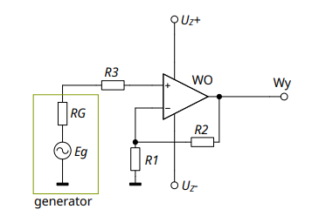
Rys. 1.1 Schemat ideowy wzmacniacza nieodwracającego

Po dołączeniu generatora Uz+ = 12,00 V Uz- = -12,00 V napięcie stałe na wyjściu wzmacniacza wyniosło 19,56 mV.
Wzmacniacz działa poprawnie, ponieważ wejścia zostały właściwie spolaryzowane, podłączono prawidłowe zasilanie, a pętla ujemnego sprzężenia zwrotnego jest zamknięta

Po odłączeniu przewodu BNC napięcie na wyjściu wzmacniacza wahało się w przedziale od -3,1 do -11,9 V, ponieważ wejście wzmacniacza nie zostało spolaryzowane, przez co tranzystor stracił stabilny punkt pracy

2. Elementarz

Wyniki pomiarów:
Numer zestawu  wyników | Amplituda U_{we} sygnału prostokątnego podawanego z generatora | Amplituda U_{O} sygnału na wyjściu wzmacniacza |  | Czas narastania t_{n} (opadania t_{o}) sygnału na wyjściu wzmacniacza
 |  | WO1 | WO2 | WO1 | WO2
1 | 20 mV | 769,37mV | 778,64mV | 3,52 us | 1,99 us
2 | 50 mV | 1,94 V | 1,94 V | 3,49 us | 2,10 us
3 | 100 mV | 3,85 V | 3,84 V | 3,75 us | 2,34 us
4 | 200 mV | 7,77 V | 7,77 V | 4,79 us | 3,10 us
5 | 500 mV | 19,15 V | 19,15 V | 9,47 us | 6,80 us
6 | 1 V | 23,80 V | 22,59 V | 10,83 us | 7,68 us

Skuteczne wzmocnienie napięciowe k_{us} i górna częstotliwość graniczna f_{g}:
 | k_{us}  [V/V] | Dane pomiarowe  (numer zestawu) |  | f_{g}  [kHz] | Dane pomiarowe  (numer zestawu)
Wzmacniacz z WO1 | 38,80 | 2 |  | 100,28 | 2
Wzmacniacz z WO2 | 38,80 | 2 |  | 166,67 | 2

Obliczenia, uzasadnienie wyboru zestawu danych, komentarze:

WO1:
$$k_{us12}=\frac{U_{o12}}{U_{we12}}=\frac{1,94 V}{50,00 mV}=38,80\frac{V}{V}$$

$$f_{g12}=\frac{0,35}{t_{o12}}=\frac{0,35}{3,49 us}=100,28 kHz$$
WO2:

$$k_{us22}=\frac{U_{o22}}{U_{we22}}=\frac{1,94 V}{50,00 mV}=38,80\frac{V}{V}$$

$$f_{g22}=\frac{0,35}{t_{o22}}=\frac{0,35}{2,10 us}=166,67 kHz$$

W celu obliczeń użyjemy zestaw nr. 2. Wzmacniacz WO1 (MC4558) ma minimalny slew-rate $1,5\frac{V}{us}$ zgodnie z kartą katalogową . Wzmacniacz WO2 (OPA171) ma typowy slew-rate $1,5\frac{V}{us}$ zgodnie z kartą katalogową. Przy czasie opadania t_{o}=2,1us (najmniejszy z dwóch) ograniczenie szybkości narastania pojawiłoby się dopiero przy $∆U_{wy}=SR∙t_{o}=1,5\frac{V}{us}∙2,1 us=3,15 V$, Zmierzona amplituda na wyjściu wzmacniacza (1,94 V) jest znacznie mniejsza, co gwarantuje poprawną pracę liniową. Ponadto pominięto zestaw nr 1, aby zminimalizować względne błądy pomiarowe.

Przy zmierzeniu czasie opadania t_{o} zestawu nr. 2 wzmacniaczu MC4558 okazał się on mniejszy od t_{o} zestawu nr. 1. Jednak różnica wyniosła mniej niż 1% i najprawdopodobniej wynika z błedu pomiarowego.

Wyznaczone parametry wzmacniaczy operacyjnych:
 | pole wzmocnienia f_{T}  [MHz] |  | Slew-rate  [V/μs] | Dane pomiarowe  (numer zestawu)
WO1 | 3,89 |  |  | 6
WO2 | 6,47 |  |  | 6

Obliczenia, uzasadnienie wyboru zestawu danych, komentarze:

Pole wzmocnienia $f_{t}$:

WO1:

$$f_{t12}=k_{us12}∙f_{g12}=38,80\frac{V}{V}∙100,28 kHz=3,89 MHz$$

WO2:

$$f_{t22}=k_{us22}∙f_{g22}=38,80\frac{V}{V}∙166,67 kHz=6,47 MHz$$

Slew-rate:

WO1:

$$SR_{16}=\frac{U_{o16}}{t_{o16}}=\frac{23,80 V}{10,83 us}=2,20\frac{V}{us}$$

WO2:

$$SR_{16}=\frac{U_{o16}}{t_{o16}}=\frac{22,59 V}{7,68 us}=2,94\frac{V}{us}$$

W celu obliczenia pola wzmonienia pozostajemy przy zestawie 2, natomiast w celu obliczenia slew-rate bierzemy zestaw 6. On zapewni wystąpieniu ogranień przy zjawisku slew-rate, ponieważ ma największą amplutude sygnału na wyjściu wzmacniacza

Wpływ częstotliwości sygnału prostokątnego na obserwowane ograniczenia wzmacniaczy operacyjnych:

Przy 10-krotnym zmniejszeniu częstotliwości czas trwania pojedynczego impulsu wydłuża się, dzięki czemu parametr Slew-Rate nie ma już istotnego wpływu na sygnał wyjściowy – napięcie ma wystarczająco dużo czasu, aby osiągnąć oczekiwaną amplitudę. Natomiast przy 10-krotnym zwiększeniu częstotliwości, ograniczenie szybkości narastania (Slew-Rate) nie pozwala sygnałowi osiągnąć ustalonej wartości, ze względu na zbyt krótki czas trwania poszczególnych stanów napięcia

- Bezpośredni (definicyjny) pomiar górnej częstotliwości granicznej wzmacniaczy

W celu pomiaru częstotliwości granicznej dobieramy taką wartość amplitudy, dla której jesteśmy pewni, że nie wystąpi efekt slew-rate w celu jak najdokładniejszych wyników pomiarów

Sprawdzamy czy na naszej częstotliwości i przy naszej amplitudzie wyjściowej nie wystąpi slew-
rate:

WO1:

$$U_{wy1}≤\frac{SR_{16}}{2πf_{t1}}=\frac{2,20\frac{V}{us}}{2,00∙3,14∙100,28 kHz}=3,49 V$$

$$U_{wemax1}=\frac{U_{wy1}}{k_{us}}=\frac{3,49 V}{38,80\frac{V}{V}}=89,95 mA$$

WO2:

$$U_{wy2}≤\frac{SR_{26}}{2πf_{t2}}=\frac{2,94\frac{V}{us}}{2,00∙3,14∙166,67 kHz}=2,94 V$$
$$U_{wemax2}=\frac{U_{wy2}}{k_{us}}=\frac{2,94 V}{38,80\frac{V}{V}}=75,77 mA$$

Podczas laboratorium zdecydowano użyć sygnał o wartości międzyszczytowej U_{wepp}=50 mV, w celu zapobiegania wystąpienia slew-rate’u, jednak możnaby było użyć sygnału o większej wartości

W celu zmierzenia górnej częstotliwości granicznej wzmacniaczy obliczymy ile będzie na wyjściu przy spadku napięcia o 3 db, spadek o 3 dB oznacza spadek wzmocnienia do wartości $0,707 ∙k_{usoBJT}$.

Dla $k_{us}=38,80\frac{V}{V}$ otrzymujemy $k_{3dB} = 0,707 ∙38,80\frac{V}{V} ≈ 27,43$ $\frac{V}{V}$

Przy U_{wepp} = 50,00 mV odpowiada to napięciu wyjściowemu:

$$U_{wypp3dB} ≈ 27,43\frac{V}{V} ∙50,00 mV ≈ 1,37 V$$

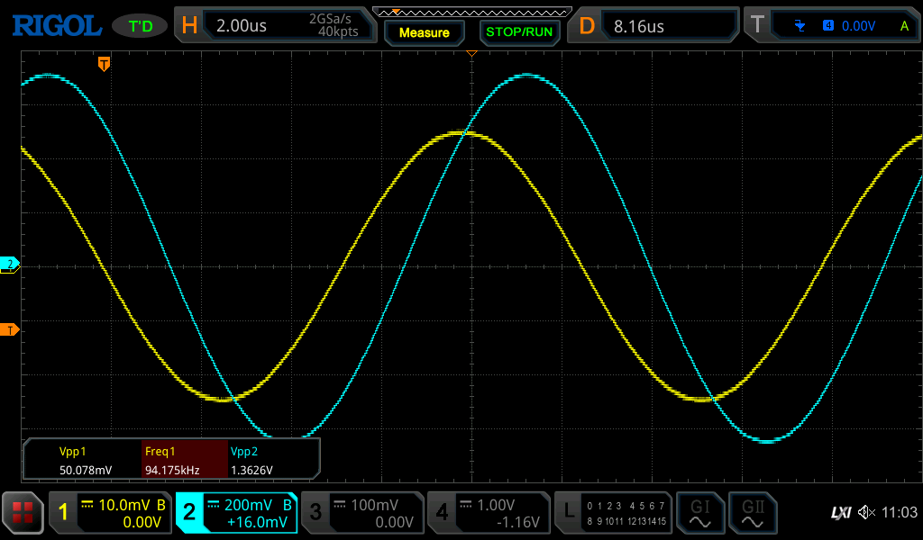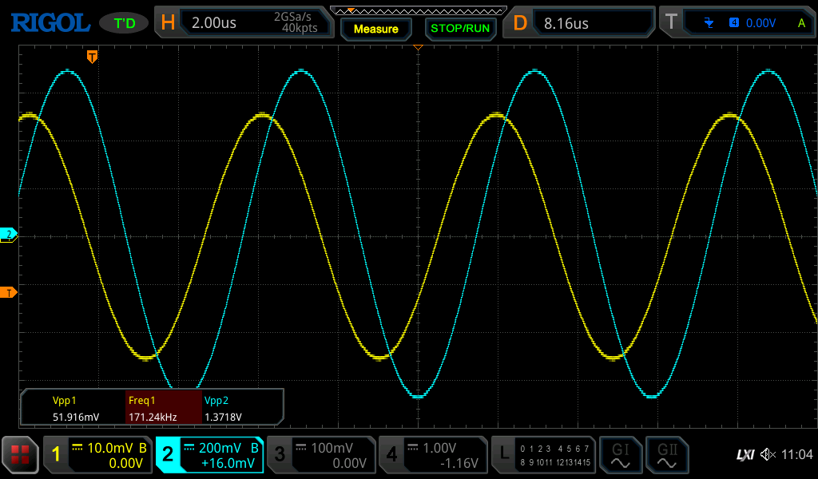
Rys 3.1 WO1 Rys 3.2 WO2

 | U_{wemax}  (obliczona)  [mV] | Amplituda U_{we} sygnału sinusoidalnego doprowadzonego z generatora  [mV] | Zmierzona górna częstotliwość graniczna f_{g}  [kHz]
Wzmacniacz z WO1 | 89,95 | 25,00 | 94,18
Wzmacniacz z WO2 | 75,77 | 25,00 | 171,24

Obliczenia, komentarze, odpowiedzi na pytania:

Wyniki uzyskane obiema metodami są ze sobą spójne. Niewielkie różnice ($\sim 6\%$w najgorszym przypadku) mogą wynikać z faktu, że metoda czasowa opiera się na przybliżeniu układu WO do układu pierwszego rzędu

Do zalet metody czasowej można zaznaczyć jej szybkość (nie musimy ręcznie przeszukiwać częstotliwości) oraz pozwala ona na obliczenie Slew-rate, jednak jest mniej precyzyjna

Natomiast zaletą metody definicyjnej jest bespośrednia zgodność z paśmem przenoszenia

W obydwóch metodach musimy uważać na niewystąpienie SR, co może zwałszować wyniki i poprowadzić do nieprawdziwych wyników. Dolnej częstotliwości granicznej nie mierzymy ponieważ wynosi ona 0 i pozwala na prace układu w systemie stałoprądowym

Podsumowanie dotychczasowych obserwacji:

Na tym etapie można stwierdzić, że używanie WO2(OPA171) jest sensowne tylko w przypadku potrzeby pracy przy wyższych częstotliwościach oraz z większymi napięciamu. Natomiast jeśli nie ma potrzeby lepiej użyć WO1 (MC4558), bo jest znacznie tańszy

4. Ograniczenie dynamiki wyjściowej wzmacniacza operacyjnego
wo1:
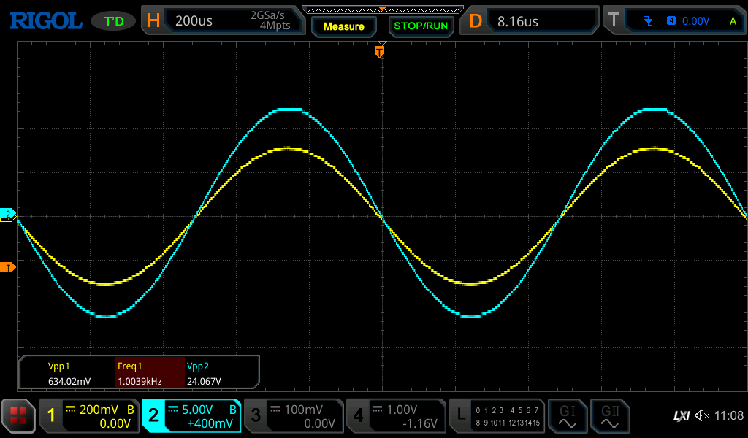
wo2:
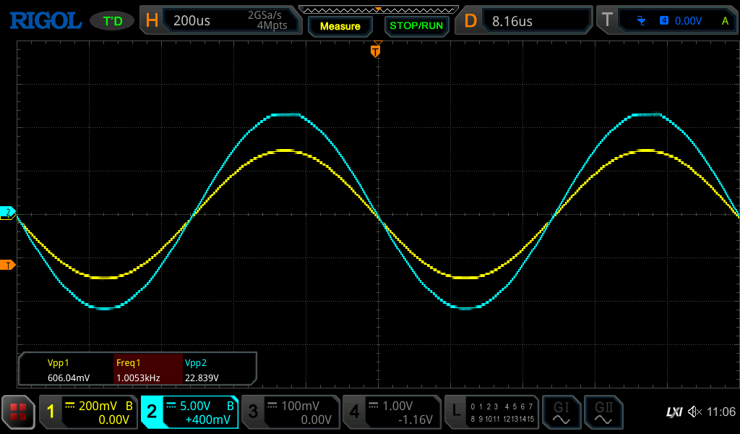
Obciążeniie:2kOM
WO1:
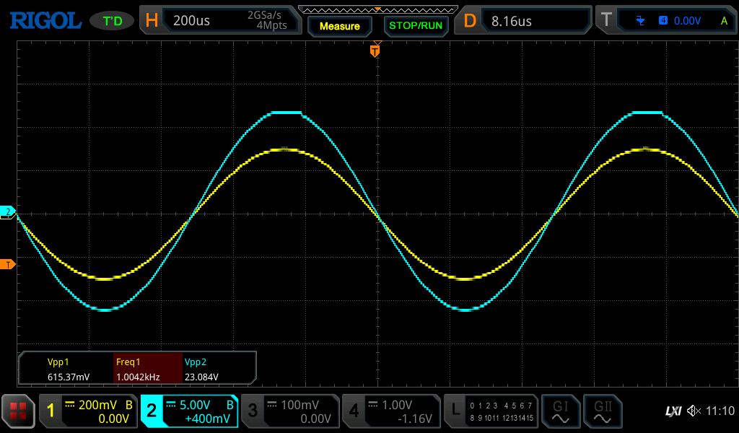
wo2:
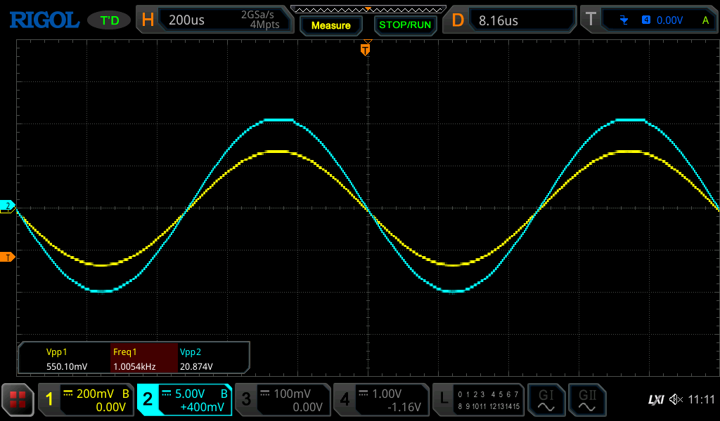
r0=20k
wo1:
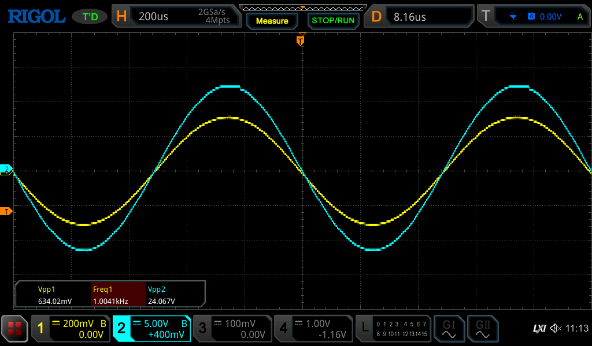
wo2:
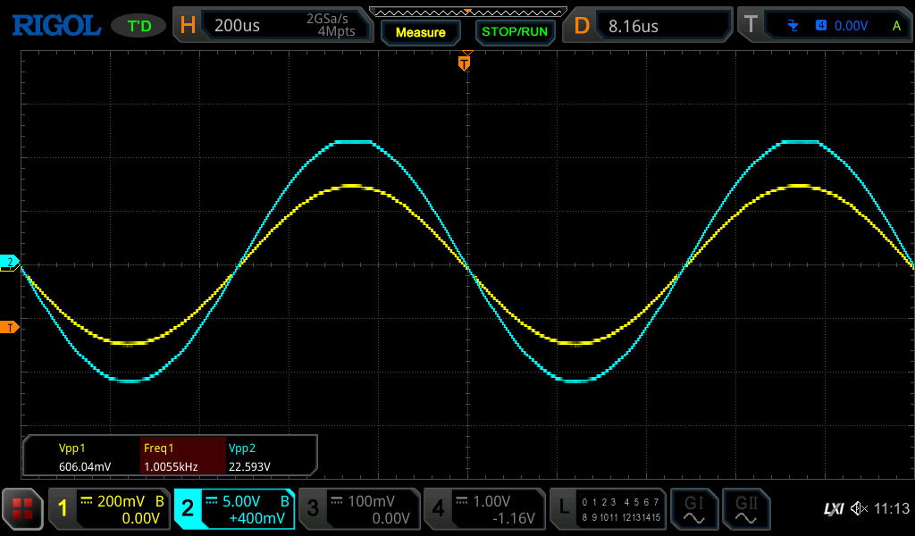

Dokumentacja przeprowadzonych obserwacji:

Komentarz:

5. Zakres akceptowanych napięć wejściowych, zasilanie jednym napięciem

Dokumentacja przeprowadzonych obserwacji:
wo1:
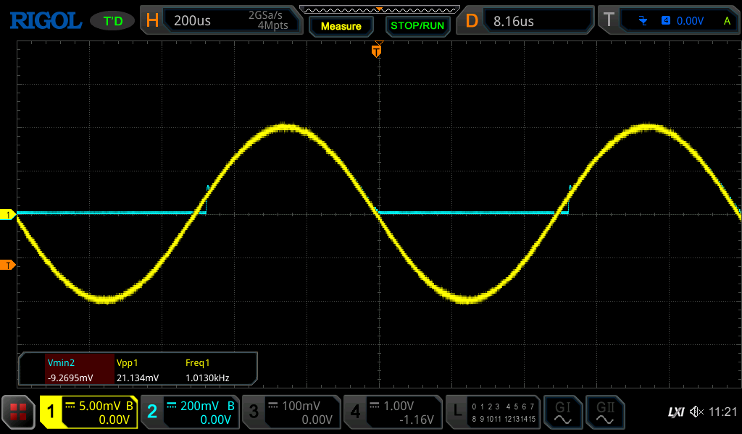
wo2
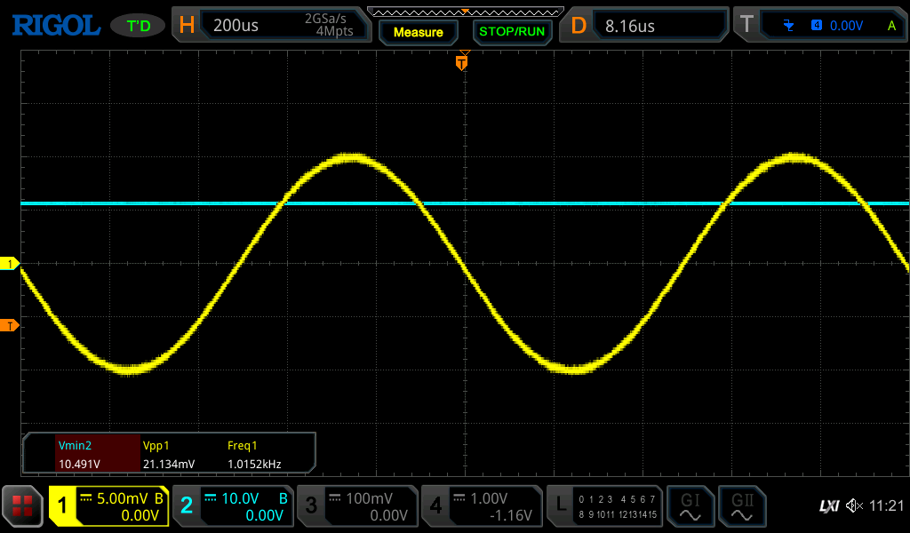
Komentarz:

6. Porównanie wzmacniaczy w konfiguracji nieodwracającej i odwracającej

r3=100
wo1:
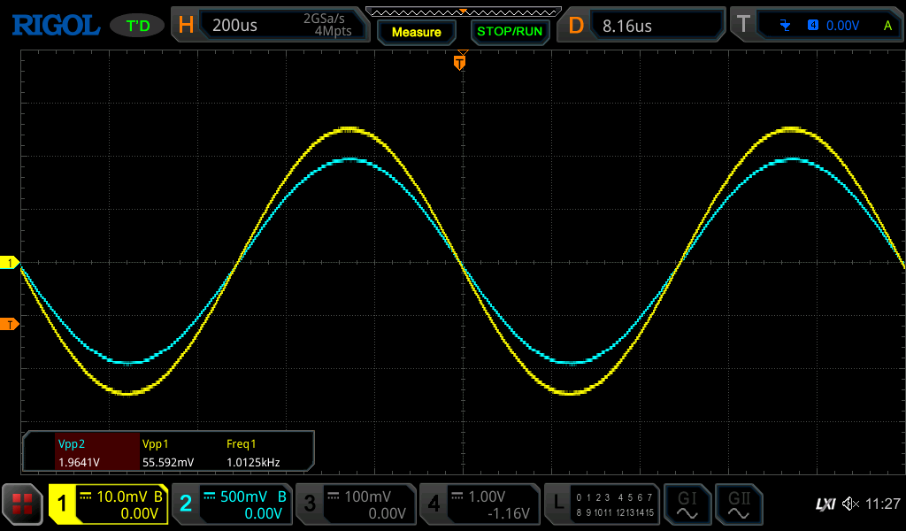
wo2:
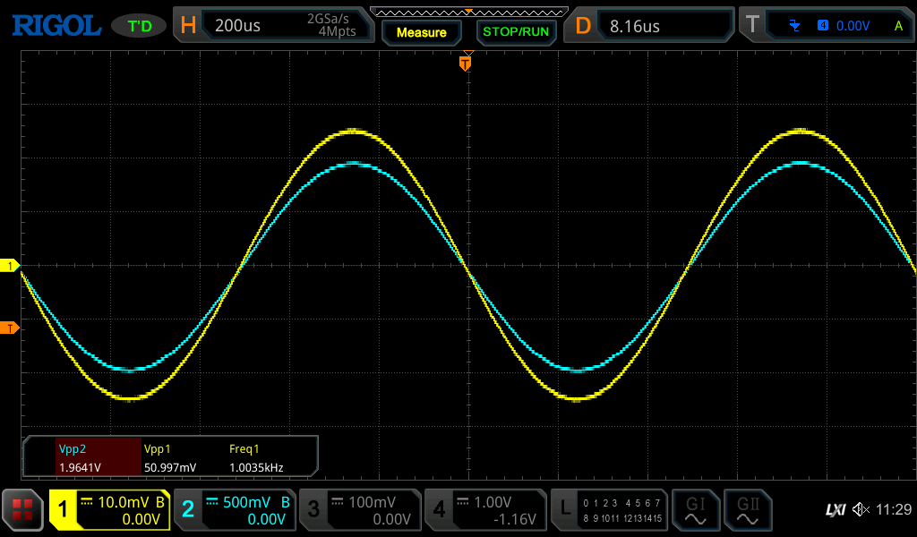
r3=1k
wo1:
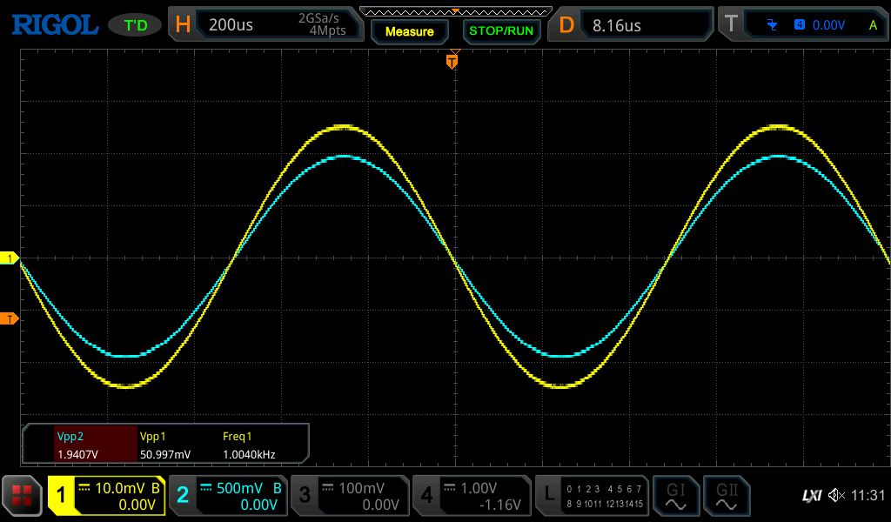
wo2:
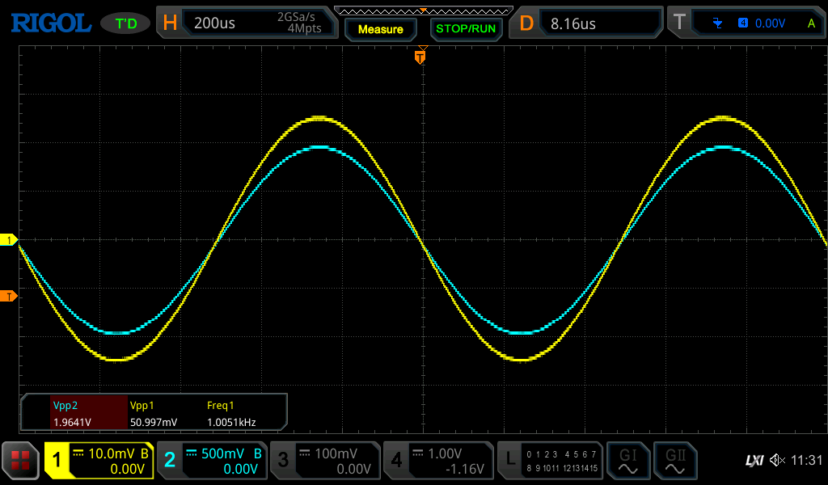
r3:10k
wo1:
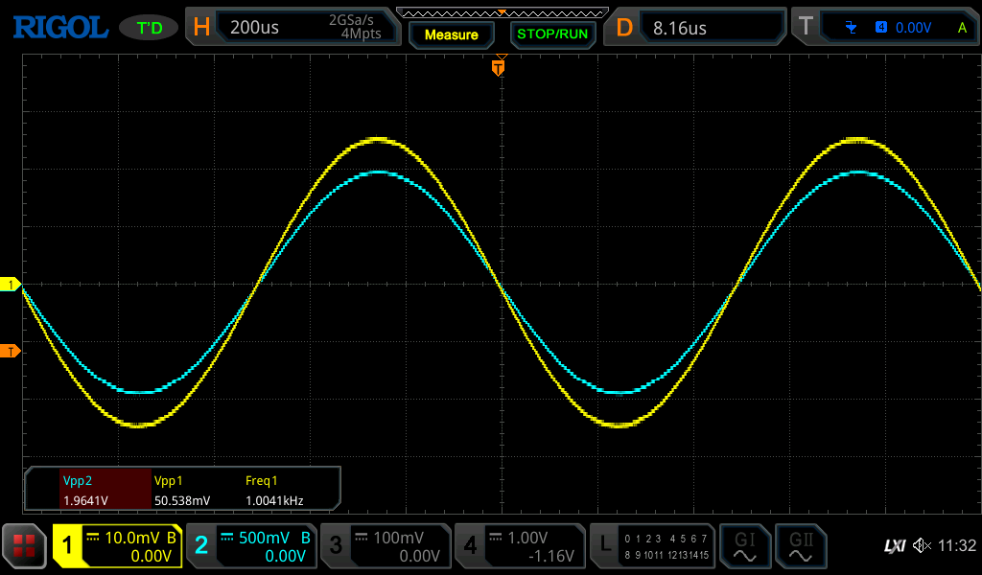
wo2:
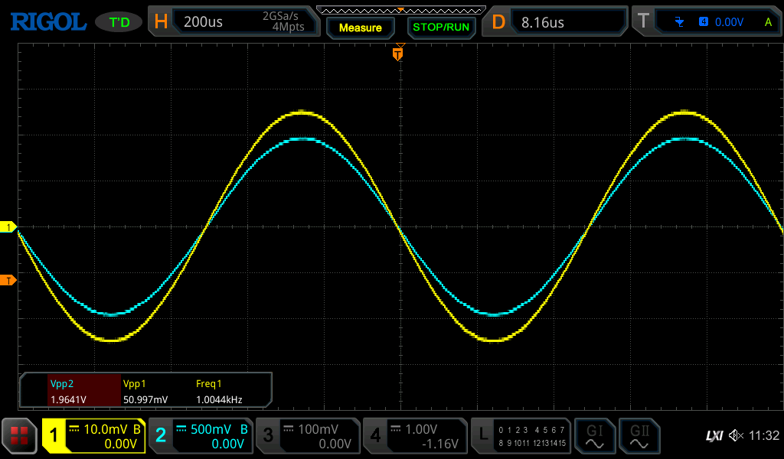
NIEODWRAC
rg=100
r3=200
wo1:
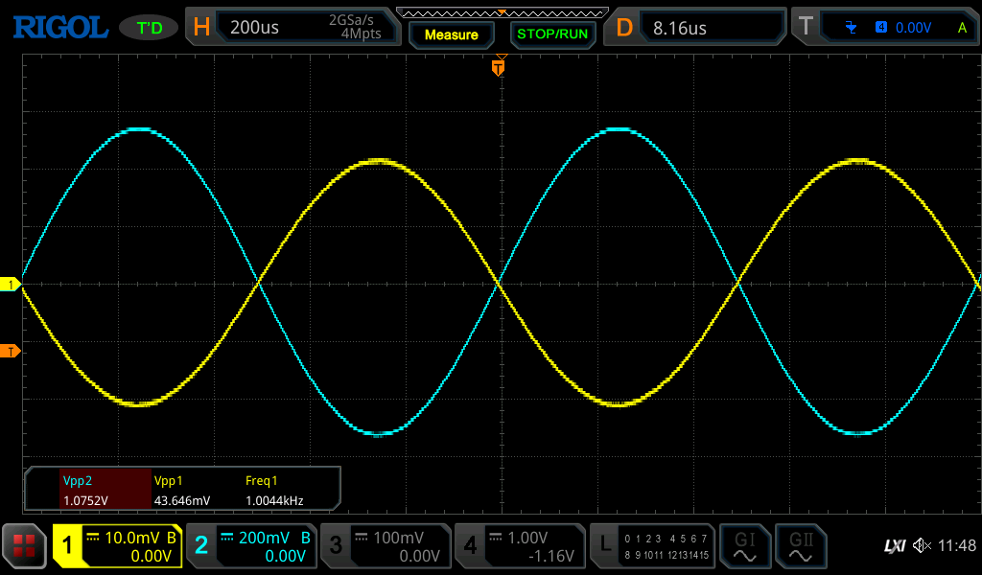
wo2:
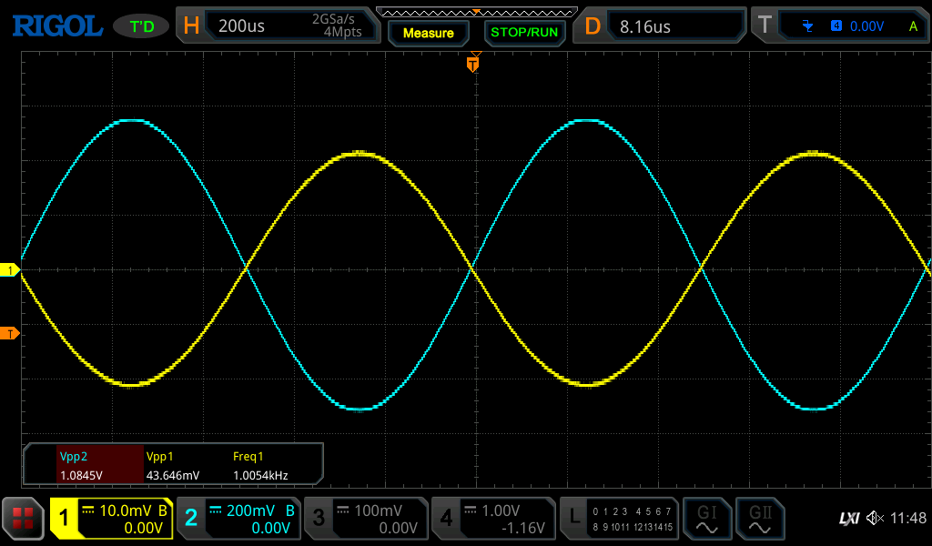
rg=1k
wo1:
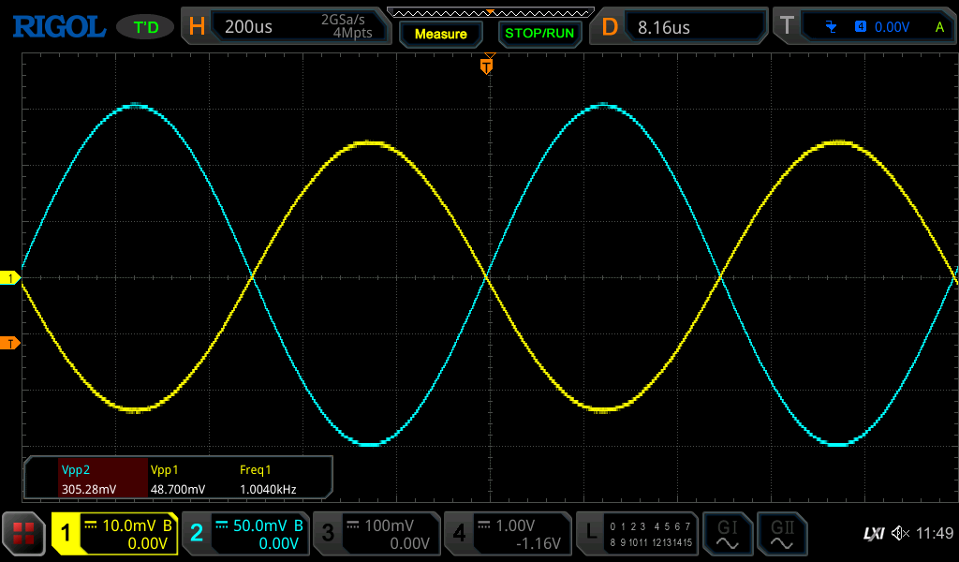
rg=10k
wo1:
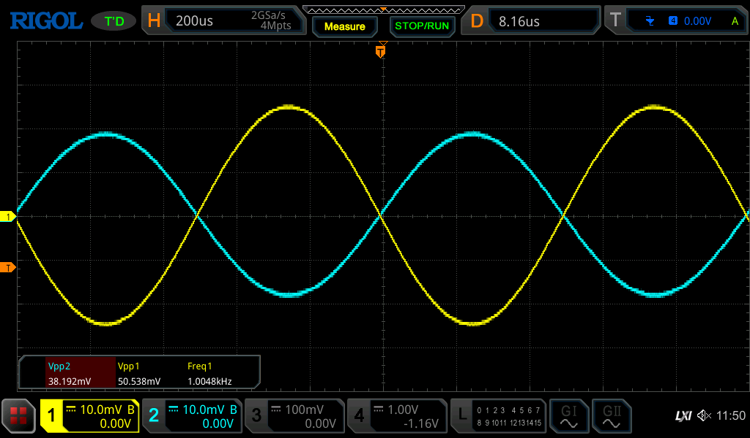
Odporny
r1=200k
r2=7,5M

wo1:

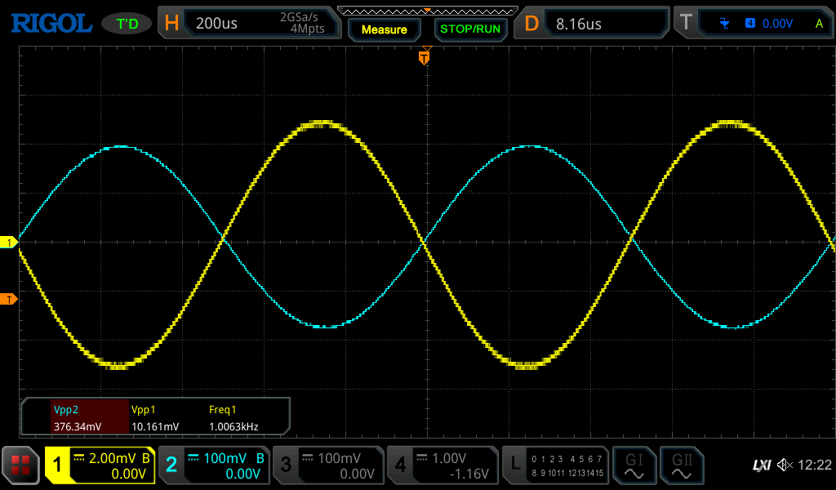

wo2:

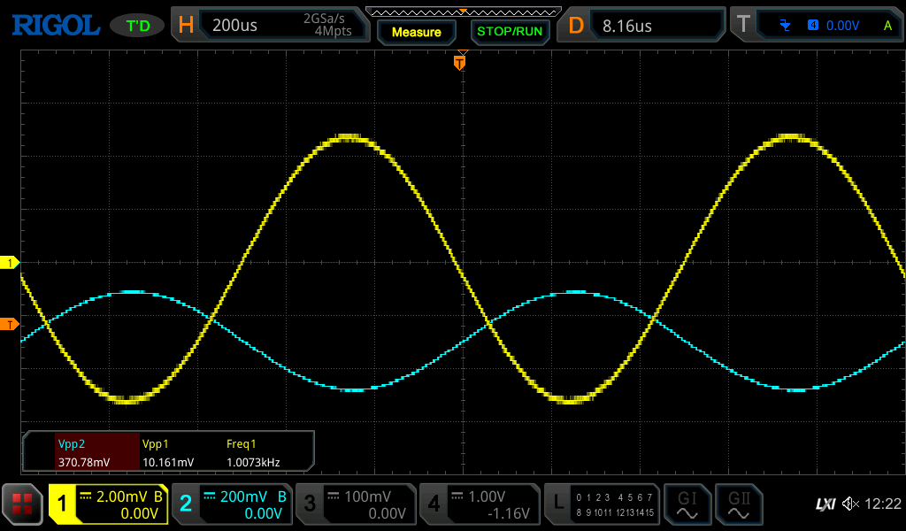

Dokumentacja przeprowadzonych obserwacji:

Komentarz:

Podsumowanie całego ćwiczenia:

Przypomnienie: generator zawsze wyświetla wartość międzyszczytową wytwarzanego sygnału i nazywa ją amplitudą. Nie zrób więc tutaj błędu!

